

I°/ Présentations :

Paliers de caractéristiques :

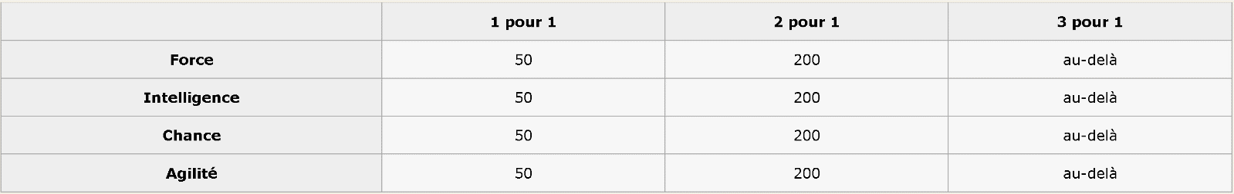

Ce tableau veut dire que pour monter une caractéristique entre 0 et 50, cela ne coûte qu’un seul point de caractéristiques. Entre 51 et 200, cela en coûte 2, et 3 au-delà. Les paliers vitalité (1 pour 1) et sagesse (3 pour 1) restent inchangés.
Nous constatons donc que le coût en caractéristiques est assez agréable, et que, comparé à la plupart des classes, on ne monte pas à 5 pour 1. Cela veut dire que le Pandawa va très bien pouvoir monter ses caractéristiques jusque des stat élevées.
Cependant, je vous conseille d’investir en vitalité après avoir 300 dans votre caractéristique principale ou 200 si vous êtes bi élément. Si vous êtes multi (THL uniquement attention, on voit des choses horribles parfois), mettez-tout en vitalité.

Les sorts :

Il faut savoir que le Pandawa dispose de deux états : l’état sobre et l’état saoul. Chacun de ses sorts ne peut se lancer que dans l’un de ses deux états. Changer d’état désactive l’autre. Ainsi, pour chaque sort, je vais vous préciser s’il se lance en état sobre ou saoul.

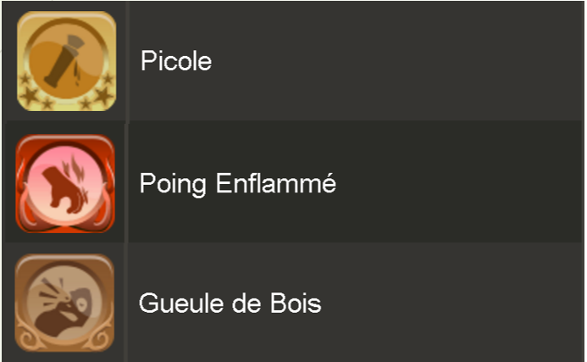

Au niveau 1, vous disposez de ces trois sorts.
Picole (Etat sobre) : se lance sur vous, vous retire 1 pm, augmente très significativement vos résistances (c’est pourquoi j’ai dit de penser à monter un peu la vitalité). Et surtout il vous fait passer en état saoul.
Poing enflammé (Etat saoul) : sort à moyenne portée de dégât feu pour 3 pa. C’est le sort d’attaque principal en état saoul du Pandawa feu.
Gueule de bois (Etat saoul) : c’est la version terre de poing enflammé. Sort à moyenne portée de dégât terre pour 3 pa. C’est le sort d’attaque principal en état saoul du Pandawa terre.


Au niveau 3, vous apprenez Epouvante.
Epouvante (Etat sobre) : Se lance en ligne avec ligne de vue pour 2 pa. N’occasionne pas de dégâts mais fait reculer la cible d’une case en lui retirant des coups critiques. Le malus ne s’applique pas si le sort est lancé sur un allié. Cela est pratique lorsque vous avez utilisé vos limitations par tour par cible de karcham.

Au niveau 6, vous apprenez Souffle Alcoolisé.
Souffle Alcoolisé (Etat saoul) : Se lance en ligne avec ligne de vue pour 3 pa. Occasionne des dégâts air et fait reculer d’une case. Sort de dégât de base du Pandawa air en état saoul. Utilisé aussi pour placer quand on est en état saoul et qu’on ne veut pas se désenvouter.

Au niveau 9, vous apprenez Lait de Bambou.
Lait de Bambou (Etat saoul) : Se lance sur vous pour 1 pa, vous désenvoute. Désactive l’état saoul. Utile lorsque vous devez passer en état sobre ou tout simplement vous désenvouter.


Au niveau 13, vous apprenez Schnaps.
Schnaps (Etat sobre) : Sort à 4 pa qui se lance en diagonale avec ligne de vue sur une zone croix de rayon 1. Inflige se lourds dégâts air. C’est le sort principal de dégât des Pandawa air.

Au niveau 17, vous apprenez Karcham.
Karcham (Etat sobre) : Sort à 1 pa qui se lance au corps à corps. Vous portez une cible que vous pourrez reposer plus loin. De plus, lorsque vous portez un allié, vous lui donnez de la portée et vous êtes la cible finale de tous les sorts qui lui sont octroyés. (Vous subissez les dégâts et les sorts à la place, y compris les buff de zone). De plus, lorsque vous portez une cible, ni vous ni elle ne peut être transposée. Mais le sort sert surtout à placer, c’est la base du Pandawa.

Au niveau 21, vous apprenez Vertige.
Vertige (Etat sobre en portant une cible) : Se lance sur vous lorsque vous portez une cible, mais les effets iront directement sur la personne portée (c’est d’ailleurs le seul sort qui peut faire ça). C’est un poison qui inflige des dégâts feus en fonction des pm qui sont utilisés par le porteur de l’effet. Quasiment inutilisé en pvm, car vous aurez mieux à faire. En pvp, cela permet de dissuader un ennemi de bouger.

Au niveau 26, vous apprenez Stabilisation.
Stabilisation (Etat sobre) : Sort à 1pa qui se lance en ligne sans ligne de vue. Il met la cible dans l’état lourd et enraciné. (Waouh c’est quoi tous ces états je n’y comprend rien !). Alors pour faire simple dites-vous que la cible de ce sort ne pourra pas être déplacée de quelque manière que ce soit (Outre que par ses propre pm, Raullebaque ou rembobinage). De plus, elle ne pourra pas être taclée ni ne pourra tacler au prochain tour. Sort utile en pvp si on ne veut pas se faire bouger ou si on veut circuler librement. C’est pareil en pvm sauf qu’on peut aussi le placer sur un monstre qui est au milieu de notre team pour ne plus qu’il tacle tout le monde.

Au niveau 31, vous apprenez Chamrak.
Chamrak (Etat sobre en portant une cible) : Sort à un pa qui se lance en ligne sans ligne de vue à portée moyenne. Jette une cible portée sur la case cible. A utiliser après Karcham donc, c’est le combo de base du Pandawa pour placer.

Au niveau 36 vous apprenez Ethylo.
Ethylo (Etat saoul) : sort à 3pa en cercle inversé de rayon 1. Inflige des dégâts eau et un malus de retrait pa. C’est le sort de base du Pandawa eau pour frapper en état saoul. Contrairement au pvp, en pvm le malus retrait pa n’est pas important.

Au niveau 42 vous apprenez Souillure.
Souillure (Etat saoul) se lance en ligne avec ligne de vue. Retire 1 à la durée des effets de la cible et donne un gros malus puissance. (Rappel : 1 puissance = 1 dans chaque caractéristique mais ça ne donne pas les autres effets secondaire (prospection, pod, initiative, cc, soin)). Le sort de débuf du Pandawa. Il permet aussi de réduire significativement le rox de la cible surtout si elle est multi éléments.

Au niveau 48, vous apprenez vulnérabilité.
Vulnérabilité (Etat saoul) se lance en ligne avec ligne de vue pour 3pa. Ce sort enlève des résistances à la cible (cumulable deux fois et dure 2 tours). Sort extrêmement puissant permet, en pvp comme en pvm, d’augmenter les dégâts que toute l’équipe inflige à la cible. Cela accélère considérablement le combat. Les bottes de classe permettent de lancer le sort à travers les obstacles. C’est très pratique.

Au niveau 52, vous apprenez Vague à Lame.
Vague à lame (Etat sobre) est le sort principal du Pandawa eau. Il frappe fort pour 4 pa, se lance en ligne avec portée modifiable et surtout en zone bâton. C’est très pratique pour combo avec un karcham/chamrak, pour à la fois repousser les ennemis et leur infliger d’importants dégâts de zone. De plus, sa zone bâton permet te toucher les ennemis cachés derrière un obstacle.

Au niveau 60, vous apprenez Colère de Zatoishwan.
Colère de Zatoishwan (Etat sobre) vous fait passer en état saoul et vous fait gagner 2 pa, de la puissance et des dommages, et surtout, vous ne perdez pas de pm. C’est un sort situationnel avec picole. Je dois plutôt faire des dégâts ou tanker ? Ais-je besoin de pa pour les tours suivants ? Sont des questions à vous poser lorsque vous devez passer en état saoul et que vous hésitez entre picole et colère de zatoishwan.

Au niveau 70, vous apprenez Flasque Explosive.
Flasque explosive (Etat Sobre) se lance en ligne avec portée modifiable avec une zone d’effet comparable à un cercle de rayon 2. Il coûte 2 pa et fait de sérieux dégats pour ce montant faible. Cependant vous ne pouvez le lancer qu’une seule fois par tour. Ce sort se combine à merveille dans les voies bi-élémentaire terre/feu et eau/feu. Car pour 10 pa, vous pourrez faire 2 fois votre sort à 4 pa suivi d’une flasque à 2 pa. Tout cela en zone bien évidemment.

Au niveau 80, vous apprenez Pandatak.
Pandatak (Etat sobre), ce sort fait très mal pour 4 pa. Et pour conséquence, c’est le sort de base du Pandawa terre. Il se lance en ligne avec portée modifiable, avec une zone qui prend effet sur la case ciblée et sur les deux cases derrières. Le petit bémol de ce sort, c’est qu’en pvm multi, il est difficile à placer, car les monstres et vos alliés corps à corps formeront la ligne de front et vous ne pourrez généralement pas lancer le sort sans toucher vos alliés au passage.

Au niveau 90, vous apprenez Pandanlku.
Pandalku (Etat saoul) est un sort de placement passif. Je m’explique, il donne des pm à la cible pour 2 tours (jusqu’à 5 en cc). Ce n’est pas vous qui allez la placer vous-même, mais vous allez lui permettre de se placer. Utile lorsqu’un iop allié a sa colère qui approche ; il peut aussi servir à fuir ou à aller gagner les pm pour aller placer (vous devez être au cac pour porter/jeter).

Au niveau 100, vous apprenez Lien spiritueux.
Lien Spiritueux (Etat saoul) permet d’invoquer en ligne un Pandawasta qui n’attaque pas, mas qui va se coller à l’ennemi le plus proche, le tacler (il à l’équivalent de 450 d’agilité), le mettre en état affaibli pour deux tours tout en lui retirant de la puissance et du tacle. Ses résistances très élevées combinées à sa haute vitalité le rendent long à tomber. Pour cette raison il est à utiliser comme tank qui va absorber les dégâts et gêner les ennemis. Petit bonus : si vous lui donnez des pa, il lance méditation qui lui donne encore plus d’agilité, de vitalité ainsi qu’un pm supplémentaire ! De quoi le rendre encore plus agaçant pour vos adversaires.

Au niveau 200, vous pouvez (enfin) invoquer votre dopeul.
Pour l’invoquer vous devez être sobre. Il lance les sorts Schnaps, Vague à Lame, Flasque Explosive. Mais je vous déconseille de trop compter sur lui car il va souvent frapper les mauvaises cibles et/ou vous inclure dans ses sorts. De plus, son IA passe de fuyarde à agressive ce qui rend compliqué l’anticipation de ses mouvements. Invoquez-le que quand vous n’avez rien à faire (et ce sera rarement le cas croyez-moi !)

La panoplie de classe :

Comme chaque classe, le Pandawa a sa panoplie associée. Nous allons voir que la porter en entière est futile. Cependant quelques items sont très intéressants pour leurs bonus (en plus de leurs jeux de mots…).

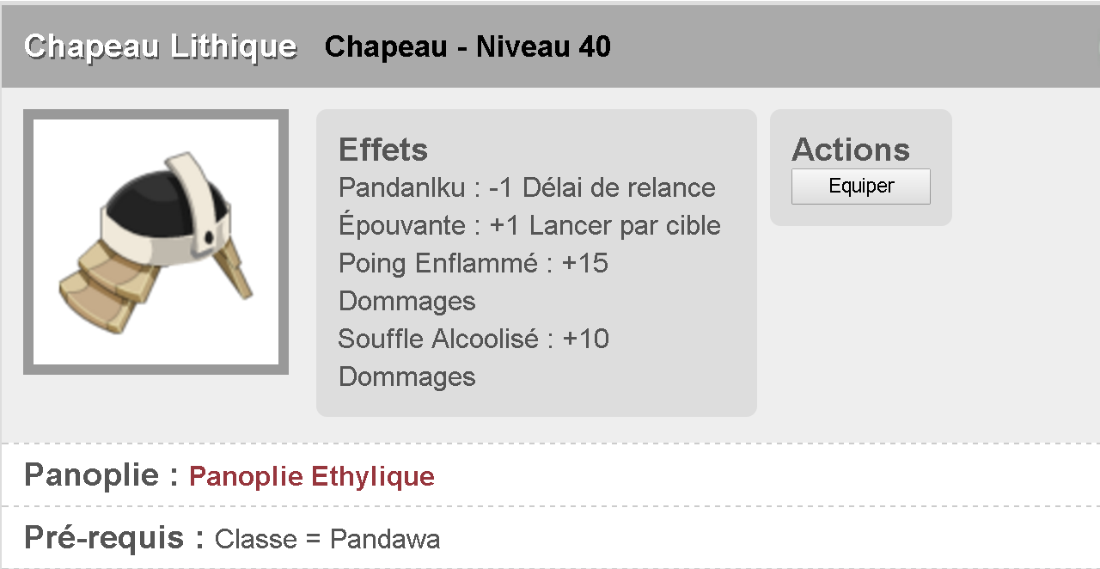
Chapeau peu utile. Avoir des dommages supplémentaires pour des sorts peut paraître énorme, mais plus vous prendrez des niveaux, moins ils seront impactant. On préfèrera les bonus CC. Pouvoir lancer Epouvante deux fois est trop situationnel, pour deux pa vous pouvez porter/jeter et vous mettez la cible où bon vous semble.
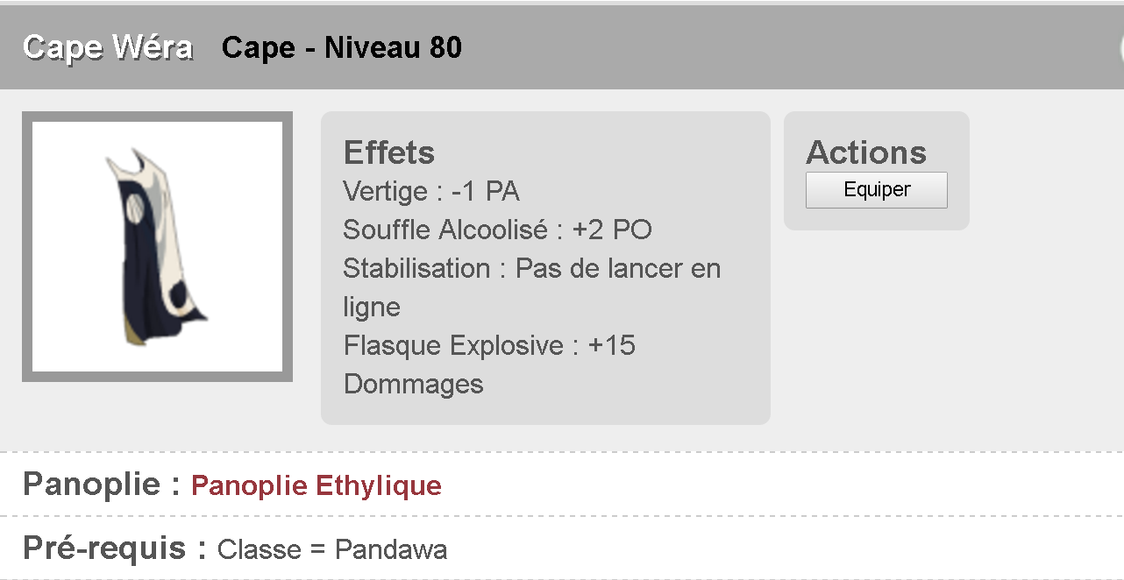
Etant donné que souffle alcoolisé a une portée modifiable l’idéal est plutôt allez chercher de la po sur d’autres items (ceinture des vents/mastra/ceinture tortue/…) car cela donnera de la portée sur tous vos sorts et non sur qu’un seul. Vertige est un sort trop situationnel pour qu’abaisser son coût en pa soit rentable. Le bonus dommage est peu utile comme je l’ai déjà dit, les cc sont bien mieux. Désactiver la ligne de vue de stabilisation est la seule chose intéressant ici, mais ça ne justifie pas le choix de cette cape.

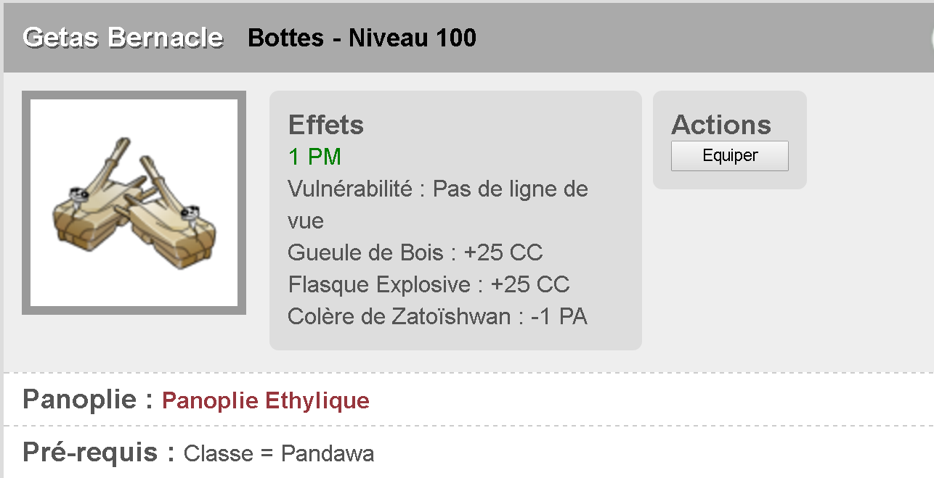
Sûrement l’item le plus intéressant de la panoplie. Désactiver la ligne de vue sur vulnérabilité vous permet (en combat en team) de vulnérabiliser 2 cibles par tour sans que vous les ayez en visuel, tout en restant hors d’atteinte car vous êtres derrière. Les cc sont vraiment cool et abaisser le coût en pa de colère est vraiment bien, car une fois que vous avez lancé le sort vous avez autant de pa qu’avant de le lancer.
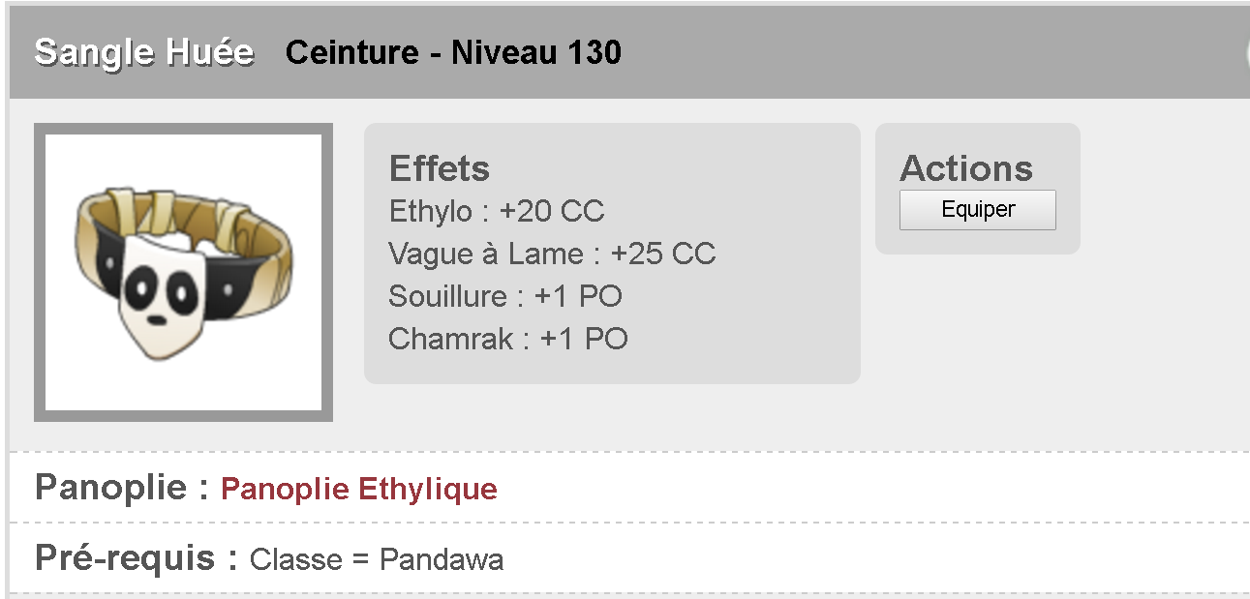
Seuls les pandawas eau utilisent cette ceinture. Elle boost drastiquement leurs dégâts. Augmenter la portée de chamrak permet de lancer plus loin et celle de souillure de débuff plus loin (très situationnel).
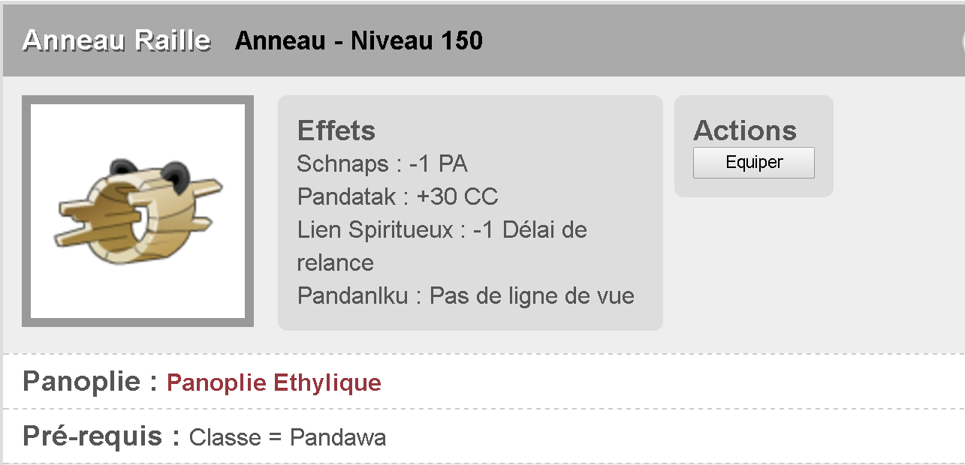

Anneau utile pour les pandawa terre ou air. Le délais de relance de lien spiritueux est utile aussi car cela permet de temporiser. Pour le reste, on préfèrera un bon vieux gelano :p
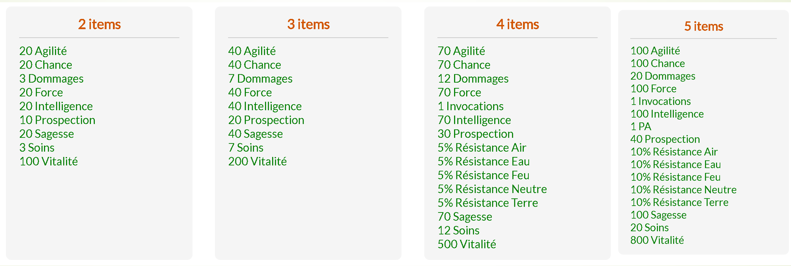

Voici le bonus de panoplie. Même s’ils peuvent sembler énormes, il n’en est rien car les items ne donnent pas de caractéristiques et sont bien trop situationnels. Dans la plupart des cas, vous n’aurez même pas un item de la panoplie. Mais selon votre style de jeu, vous pourrez en prendre un (ou deux). Au-delà c’est plus handicapant qu’autre chose.

